⚡ ELECTRA SKILL ACADEMY
Platform Edukasi Elektrikal Indonesia

BANK SOAL EVALUASI
Modul 1.24
Sertifikasi Tenaga Kerja & Produk Listrik:
BNSP, SKTTK, SLO, Vendor Cert, ISO
Track | Pondasi Wajib L1 (Essential)
Kategori | Regulasi & Compliance
Level Belajar | L1 — Essential Foundation
JP (Jam Pelajaran) | 4 jam
Mode | Teori (T)
Jumlah Soal | 50 butir
Tipe Soal | Teori, Hitungan, Studi Kasus, Visualisasi
Format | Pilihan Ganda (A/B/C/D)

© Electra Skill Academy
Disusun untuk membentuk tenaga elektrikal profesional Indonesia

Petunjuk Pengerjaan
Sebelum mengerjakan soal-soal pada modul ini, perhatikan petunjuk berikut:
1. Bacalah setiap soal dengan teliti sebelum memilih jawaban.
2. Pilih satu jawaban yang paling tepat dari empat pilihan (A, B, C, atau D).
3. Soal terdiri dari 4 bagian:
• Bagian A (Soal 1–20): Teori dasar
• Bagian B (Soal 21–30): Hitungan/perhitungan numerik
• Bagian C (Soal 31–40): Studi kasus aplikasi industri & PLN
• Bagian D (Soal 41–50): Visualisasi/diagram
4. Untuk soal hitungan, gunakan konstanta berikut:
• BNSP issue sertifikat via LSP accredited
• SKTTK Tier 1-4 (junior-specialist), validitas 3 tahun
• SLO via LIT-TR/TM/TT, validitas 5-15 tahun
• SBUJK perusahaan + SKK individu kontraktor
• ISO 9001/14001/45001 — QMS/EMS/OHSMS
• TKDN priority procurement BUMN
• SNI mandatory produk listrik (kabel, MCB, RCD)
• Career path entry Rp 4-7jt → senior Rp 25-45jt → manager Rp 50-150jt
5. Kunci jawaban dengan penjelasan detail tersedia di bagian akhir dokumen.
6. Skor kelulusan minimum: 70% (35 dari 50 soal benar).
Selamat mengerjakan! Pahami konsepnya, jangan hanya menghafal jawaban.

BAGIAN A — Teori Dasar
Soal 1–20: Konsep, definisi, hukum dan prinsip dasar.
Soal 1 [Teori]
Apa kepanjangan SKTTK dalam konteks ketenagalistrikan Indonesia?
A. Sertifikat Keselamatan Tenaga Teknis Kelistrikan
B. Sertifikat Kompetensi Tenaga Teknik Ketenagalistrikan
C. Standar Kerja Teknik Tenaga Kelistrikan
D. Surat Keterangan Tugas Teknisi Kelistrikan

Soal 2 [Teori]
Lembaga yang berwenang menerbitkan sertifikat profesi nasional di Indonesia adalah…
A. KPK
B. BNSP (Badan Nasional Sertifikasi Profesi)
C. BPK
D. Bawaslu

Soal 3 [Teori]
Jenjang SKTTK dari yang paling junior ke paling senior adalah…
A. Utama → Madya → Junior
B. Junior → Madya → Utama
C. Senior → Mid → Junior
D. Tidak ada jenjang formal

Soal 4 [Teori]
Sertifikat Laik Operasi (SLO) untuk instalasi rumah tangga diterbitkan oleh…
A. PT PLN langsung
B. Lembaga Inspeksi Teknik (LIT) seperti PT KONSUEL atau PT PPILN
C. RT/RW setempat
D. Pemilik rumah sendiri

Soal 5 [Teori]
Apa fungsi sertifikasi vendor seperti Siemens Certified Programmer atau Schneider Modicon Specialist?
A. Tidak ada fungsi karena bukan sertifikasi resmi
B. Bukti keahlian teknis dengan platform vendor tertentu, membuka peluang karir di system integrator dan akses partnership benefits
C. Hanya untuk hiasan dinding kantor
D. Pengganti SKTTK BNSP

Soal 6 [Teori]
Apa konsep SBU (Sertifikat Badan Usaha) dalam industri konstruksi listrik?
A. Sertifikat untuk individu pekerja
B. Sertifikat resmi untuk perusahaan kontraktor yang menyatakan kemampuan dan klasifikasi badan usaha
C. Sertifikat hak milik tanah
D. Sertifikat lulus ujian pribadi

Soal 7 [Teori]
Berapa lama masa berlaku sertifikasi BNSP umumnya?
A. 1 tahun
B. 3 tahun
C. 5 tahun dengan kewajiban perpanjangan via re-asesmen
D. Selamanya tanpa perpanjangan

Soal 8 [Teori]
Apa peran LSP (Lembaga Sertifikasi Profesi) dalam ekosistem sertifikasi BNSP?
A. Pengganti BNSP
B. Pelaksana operasional sertifikasi profesi yang berlisensi BNSP, melakukan asesmen dan menerbitkan sertifikat
C. Hanya distributor sertifikat
D. Tidak ada peran formal

Soal 9 [Teori]
Apa SKKNI yang menjadi dasar sertifikasi tenaga teknik kelistrikan?
A. SKKNI Bidang Pertanian
B. SKKNI Bidang Ketenagalistrikan yang dikembangkan oleh Kementerian ESDM dan Komite Sektor Industri Listrik
C. SKKNI Bidang Pariwisata
D. SKKNI Bidang Perkebunan

Soal 10 [Teori]
Apa konsep 'Kerangka Kualifikasi Nasional Indonesia' (KKNI)?
A. Sistem kalender kerja
B. Kerangka 9 level yang menyetarakan capaian pembelajaran formal, non-formal, dan informal dengan kompetensi kerja, dari level 1 (basic) hingga level 9 (PhD-equivalent)
C. Sistem rating bintang restoran
D. Sistem klasifikasi BUMN

Soal 11 [Teori]
Apa perbedaan utama antara sertifikat profesi dan ijazah pendidikan formal?
A. Tidak ada perbedaan
B. Sertifikat profesi fokus pada kompetensi praktis yang dapat dibuktikan, sedangkan ijazah pendidikan formal fokus pada capaian akademik
C. Sertifikat profesi lebih mahal dari ijazah
D. Ijazah lebih populer

Soal 12 [Teori]
Apa konsep 'continuing education' atau 'continuing professional development' (CPD) dalam mempertahankan sertifikat?
A. Tidak ada konsep tersebut
B. Program berkelanjutan untuk update knowledge dan skill profesional, dengan poin yang dikumpulkan dari pelatihan, seminar, publikasi, atau proyek, sebagai prerequirement perpanjangan sertifikat
C. Hanya wajib bagi mahasiswa
D. Hanya membaca buku saja

Soal 13 [Teori]
Apa peran 'asesor kompetensi' dalam proses sertifikasi BNSP?
A. Hanya menjual sertifikat
B. Profesional senior bersertifikat khusus yang melakukan asesmen kompetensi peserta dengan metode yang valid, reliabel, fleksibel, dan adil sesuai SKKNI
C. Hanya operator komputer
D. Tidak ada peran

Soal 14 [Teori]
Apa jenis sertifikasi internasional yang relevan untuk insinyur listrik Indonesia?
A. Hanya sertifikasi Indonesia saja
B. ASEAN Engineer (AE), APEC Engineer, IEEE Power Engineer, NABCEP (solar), GBRI EDGE/LEED (green building), ISO Lead Auditor, dan vendor specific (Siemens, Schneider, ABB)
C. Sertifikat memasak
D. Tidak ada sertifikasi internasional

Soal 15 [Teori]
Apa konsep 'recognition of prior learning' (RPL) dalam sistem sertifikasi profesi?
A. Penolakan pengalaman kerja
B. Pengakuan formal pengalaman kerja dan pembelajaran non-formal/informal sebagai equivalent academic credit atau kompetensi profesional yang dapat disertifikasi
C. Hanya untuk fresh graduate
D. Tidak ada relevansi

Soal 16 [Teori]
Apa peran sertifikasi K3 (Kesehatan dan Keselamatan Kerja) dalam karir teknik listrik?
A. Tidak relevan untuk teknik listrik
B. Sertifikasi K3 wajib bagi tenaga kerja sektor listrik karena risiko tinggi (sengatan listrik, electrical arc, kebakaran), dengan jenjang AK3 Umum dan Spesialis Listrik
C. Hanya untuk dokter
D. Hanya untuk olahragawan

Soal 17 [Teori]
Apa konsep 'multi-cert engineer' yang menjadi diferensiator karir modern?
A. Insinyur dengan satu sertifikat saja
B. Insinyur dengan kombinasi multiple sertifikasi (BNSP + vendor + internasional + soft skills) yang memberikan keunggulan kompetitif di pasar tenaga kerja modern
C. Insinyur tanpa sertifikat
D. Insinyur dengan banyak gelar tapi tanpa praktik

Soal 18 [Teori]
Apa konsep 'industry partnership program' antara sertifikasi dan industri?
A. Tidak ada relevansi
B. Kerjasama formal antara LSP/training provider dengan perusahaan untuk customized certification, on-the-job training, dan job placement, sehingga sertifikat selaras dengan kebutuhan industri nyata
C. Hanya untuk olahraga
D. Hanya untuk seni

Soal 19 [Teori]
Apa konsep 'sertifikasi tepat sasaran' yang menjadi tren modern?
A. Sertifikasi untuk semua orang tanpa filter
B. Sertifikasi yang mempertimbangkan profil karir, kebutuhan industri, dan ROI individu, sehingga investasi waktu dan uang menghasilkan dampak maksimal
C. Hanya sertifikasi termurah
D. Sertifikasi acak

Soal 20 [Teori]
Apa peran sertifikasi dalam mendukung transisi energi Indonesia menuju Net Zero Emission 2060?
A. Tidak ada peran
B. Sertifikasi baru yang spesifik untuk renewable energy (solar PV NABCEP, wind turbine, BESS, EV charging, smart grid, green building) dibutuhkan untuk membangun talent pool yang dapat menjalankan transformasi sektor energi
C. Hanya formalitas administratif
D. Tidak relevan

BAGIAN B — Hitungan
Soal 21–30: Perhitungan numerik dengan rumus dan formula relevan.
Soal 21 [Hitungan]
Estimasi total biaya untuk mendapatkan sertifikasi BNSP SKTTK Junior di Indonesia (termasuk persiapan kursus dan ujian) adalah…
A. Gratis dari pemerintah
B. Rp 7-20 juta total
C. Rp 100-200 juta
D. Rp 1 miliar

Soal 22 [Hitungan]
Biaya sertifikasi vendor Siemens Certified Programmer level Advanced untuk PLC TIA Portal berkisar…
A. Gratis untuk semua
B. Rp 1-2 juta
C. Rp 15-30 juta termasuk kursus 5-7 hari + ujian + sertifikat
D. Rp 1 miliar

Soal 23 [Hitungan]
Seorang teknisi memulai karir dengan gaji Rp 6 juta. Setelah multi-sertifikasi (SKTTK Madya + Siemens + Schneider + K3) dalam 5 tahun, gajinya naik menjadi Rp 25 juta. Berapa Compound Annual Growth Rate (CAGR) gajinya?
A. 5% per tahun
B. 15% per tahun
C. 33% per tahun
D. 100% per tahun

Soal 24 [Hitungan]
Sebuah lulusan Electra Skill Academy track 'Multi-Cert Engineer' membayar biaya program Rp 30 juta. Setelah lulus, gajinya naik Rp 8 juta per bulan dibanding sebelum mengambil program. Berapa payback period investasi tersebut?
A. 4 bulan
B. 1 tahun
C. 5 tahun
D. 50 tahun

Soal 25 [Hitungan]
Estimasi total biaya untuk mendapatkan paket sertifikasi internasional komprehensif (PMP + IEEE Senior + LEED AP + ASEAN Engineer) di Indonesia adalah…
A. Gratis
B. Rp 5-10 juta
C. Rp 50-100 juta total dalam 2-3 tahun
D. Rp 1 miliar

Soal 26 [Hitungan]
Berapa estimasi market size sertifikasi profesi Indonesia per tahun?
A. Rp 100 juta
B. Rp 5-10 miliar
C. Rp 2-5 triliun per tahun
D. Rp 1.000 triliun

Soal 27 [Hitungan]
Berapa banyak teknisi kelistrikan Indonesia yang sudah memiliki SKTTK valid (estimasi)?
A. 1.000
B. 50.000
C. 200.000-500.000 dari estimasi 1,5-2 juta total tenaga kerja sektor
D. 100 juta

Soal 28 [Hitungan]
Untuk mendapatkan sertifikasi NABCEP Solar PV Installer dari USA (recognized di Indonesia), total biaya berkisar…
A. Rp 500 ribu
B. Rp 30-50 juta total termasuk kursus, ujian, dan re-asesmen
C. Rp 5-10 juta
D. Rp 1 miliar

Soal 29 [Hitungan]
Estimasi penghematan waktu jika seorang profesional menggunakan jalur RPL untuk sertifikasi BNSP dibanding pelatihan dari awal adalah…
A. Tidak ada penghematan
B. 50-80% penghematan waktu (misal 200 jam vs 40-100 jam)
C. Hanya 5%
D. Justru lebih lama

Soal 30 [Hitungan]
Berapa persentase rata-rata kenaikan gaji teknisi setelah multi-sertifikasi (SKTTK + vendor + K3) di Indonesia?
A. Tidak ada kenaikan
B. Hanya 1-2% saja
C. 30-80% rata-rata, dengan beberapa kasus 100%+
D. 1.000% per tahun

BAGIAN C — Studi Kasus
Soal 31–40: Aplikasi konsep pada situasi nyata di PLN, industri dan lapangan.
Soal 31 [Studi Kasus]
Pak Andi, lulusan SMK Listrik dengan 2 tahun pengalaman tukang panel, ingin upgrade karir. Strategi sertifikasi yang tepat adalah…
A. Hanya menunggu naik gaji secara organik tanpa investasi
B. Foundation: SKTTK Junior + AK3 Umum (6 bulan, Rp 12 juta) → tahap 2: SKTTK Madya + Siemens Basic (Rp 25 juta) → tahap 3: SKTTK Utama + multi-vendor + K3 spesialis + ASEAN Engineer (Rp 60 juta)
C. Langsung pasang sertifikat palsu di CV
D. Tidak butuh sertifikasi

Soal 32 [Studi Kasus]
PT PLN UP3 Indramayu ingin meningkatkan kepatuhan SKTTK karyawan teknik dari 70% menjadi 95%. Strategi yang efektif adalah…
A. Hanya kirim email reminder
B. (1) Mapping gap kompetensi per karyawan, (2) Training in-house dengan LSP P1 PT PLN, (3) Subsidi biaya sertifikasi, (4) Reward dan promosi berbasis sertifikasi, (5) Partnership dengan Electra Skill Academy untuk pathway eksternal, (6) Tracking dashboard SKTTK status, (7) CPD ongoing berkala
C. Memecat karyawan tanpa sertifikat
D. Mengabaikan masalah

Soal 33 [Studi Kasus]
Perusahaan kontraktor PT XYZ ingin upgrade SBU dari Kelas K2 ke M1. Persyaratan sertifikasi yang harus dipenuhi adalah…
A. Tidak ada persyaratan tambahan
B. Penambahan tenaga ahli SKTTK Madya/Utama, peningkatan pengalaman proyek, peralatan minimum tertentu, omzet dan keuangan yang lebih besar, lulus audit oleh AKLI
C. Hanya membayar biaya admin
D. Mengubah nama perusahaan

Soal 34 [Studi Kasus]
Konsep modul Electra Skill Academy 'Sertifikasi Champion Pathway' sebaiknya mencakup…
A. Hanya satu kelas dasar
B. (1) Asesmen awal kompetensi & career goal, (2) Custom learning path multi-cert, (3) Hands-on lab + simulator, (4) Persiapan ujian intensif, (5) Mentorship 1-on-1, (6) Portfolio building, (7) Job placement support, (8) Alumni network + CPD ongoing
C. Hanya menonton video YouTube
D. Hanya membaca buku

Soal 35 [Studi Kasus]
PT Pertamina ingin membangun internal capacity dalam smart grid dan EV charging untuk transisi bisnis. Strategi sertifikasi karyawan yang efektif adalah…
A. Tanpa investasi sertifikasi
B. (1) Strategic workforce planning untuk transisi energi, (2) Multi-cert pathway program untuk engineer pilihan, (3) Partnership dengan vendor (ABB, Siemens, Schneider) untuk in-house training, (4) Kerjasama akademisi dan international training, (5) ROI tracking dengan KPI bisnis, (6) Knowledge sharing internal, (7) Career path baru untuk specialty
C. Outsource semua
D. Menunggu pasar berubah

Soal 36 [Studi Kasus]
Konsep modul OctoAgent + PLNlytics 'Sertifikasi Tracker AI' untuk profesional listrik Indonesia dapat membantu hal apa?
A. Hanya menampilkan tagihan listrik
B. (1) Mapping multi-cert profile pengguna, (2) Recommendation engine untuk next certification, (3) Alert reminder expiry & renewal, (4) Career path simulator dengan ROI projection, (5) AI tutor untuk persiapan ujian, (6) Networking matching dengan professional sebidang, (7) Job opportunity matching, (8) Continuing learning content curation
C. Hanya jadwal pemadaman
D. Game online

Soal 37 [Studi Kasus]
Dalam proyek I-SEDT Pak Qastil untuk ASPP Seoul, dimensi sertifikasi yang harus dibahas mencakup…
A. Tidak ada dimensi sertifikasi
B. (1) Komparasi BNSP dengan ASEAN counterparts (TPQI Thailand, MQA Malaysia), (2) Mutual recognition agreement (MRA) ASEAN Engineer, (3) Standardisasi smart energy certification, (4) Training pathway untuk JET workforce, (5) Vendor partnership scaling, (6) Replicability ke ASEAN, (7) Quality assurance
C. Hanya teknik tanpa sertifikasi
D. Tidak relevan

Soal 38 [Studi Kasus]
Strategi pemerintah Indonesia (Kementerian ESDM + Kemnaker + BNSP) untuk akselerasi sertifikasi sektor ketenagalistrikan sebaiknya mencakup…
A. Tidak melakukan apa-apa
B. (1) Perpres percepatan sertifikasi nasional, (2) Subsidi biaya sertifikasi sektor informal, (3) Mobile LSP untuk daerah, (4) Online assessment platform, (5) Public awareness campaign, (6) Industry partnership program, (7) Recognition of Prior Learning yang accessible, (8) International alignment
C. Hanya regulasi tanpa eksekusi
D. Tidak relevan

Soal 39 [Studi Kasus]
Tantangan utama implementasi sertifikasi profesi di sektor ketenagalistrikan Indonesia adalah…
A. Tidak ada tantangan
B. (1) Awareness gap di sektor informal, (2) Biaya yang dianggap mahal, (3) Akses LSP terbatas di daerah, (4) Asesor kompetensi langka, (5) Sertifikasi vendor yang fragmented, (6) Update SKKNI yang lambat dibanding teknologi, (7) Mismatch dengan industry needs, (8) Penolakan dari incumbent workers
C. Hanya cuaca tropis
D. Tidak relevan

Soal 40 [Studi Kasus]
Penutup ringkasan modul L1.24 'Sertifikasi' Electra Skill Academy oleh Pak Qastil. Goal utama lulusan adalah…
A. Hanya tahu nama sertifikasi
B. Memahami ekosistem sertifikasi Indonesia + internasional, mampu menyusun pathway multi-cert sesuai career goal, mengeksekusi dengan disciplined timeline, dan menjadi multi-cert engineer kompetitif global
C. Tidak ada manfaat
D. Hanya formalitas

BAGIAN D — Visualisasi & Diagram
Soal 41–50: Interpretasi gambar/diagram rangkaian dan komponen.
Soal 41 [Visualisasi]
Berdasarkan diagram tier SKTTK, level paling senior dengan kemampuan kepemimpinan teknis adalah…
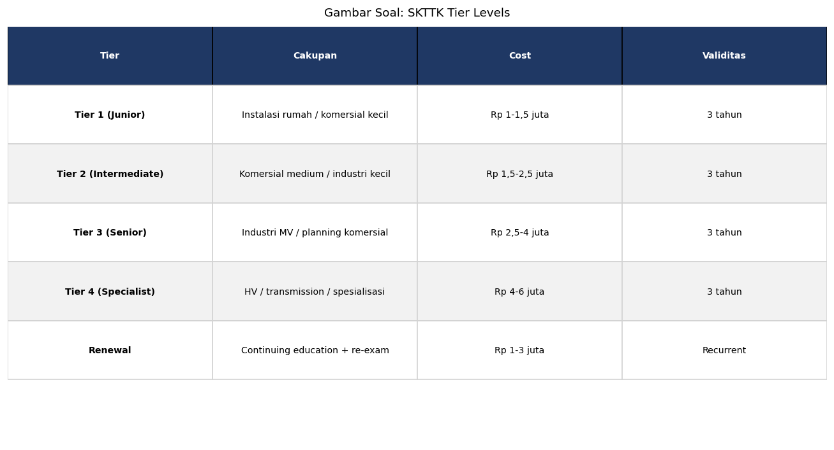
A. Junior
B. Madya
C. Utama
D. Pemula

Soal 42 [Visualisasi]
Berdasarkan tabel masa berlaku SLO, instalasi industri besar memiliki masa berlaku…
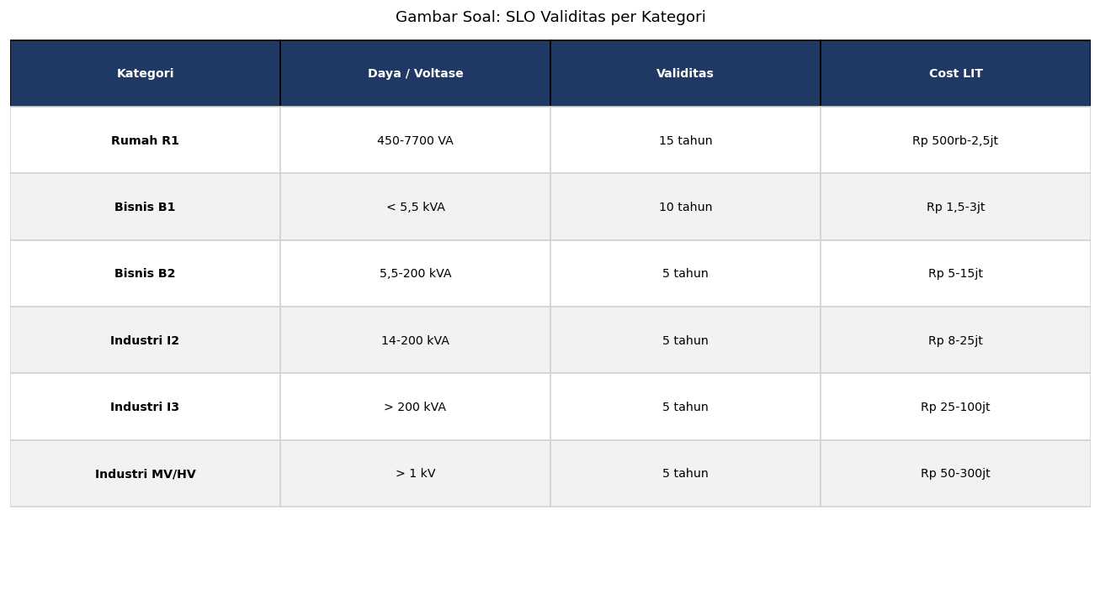
A. 15 tahun
B. 10 tahun
C. 5 tahun
D. Selamanya

Soal 43 [Visualisasi]
Berdasarkan flowchart proses sertifikasi BNSP, langkah pertama adalah…
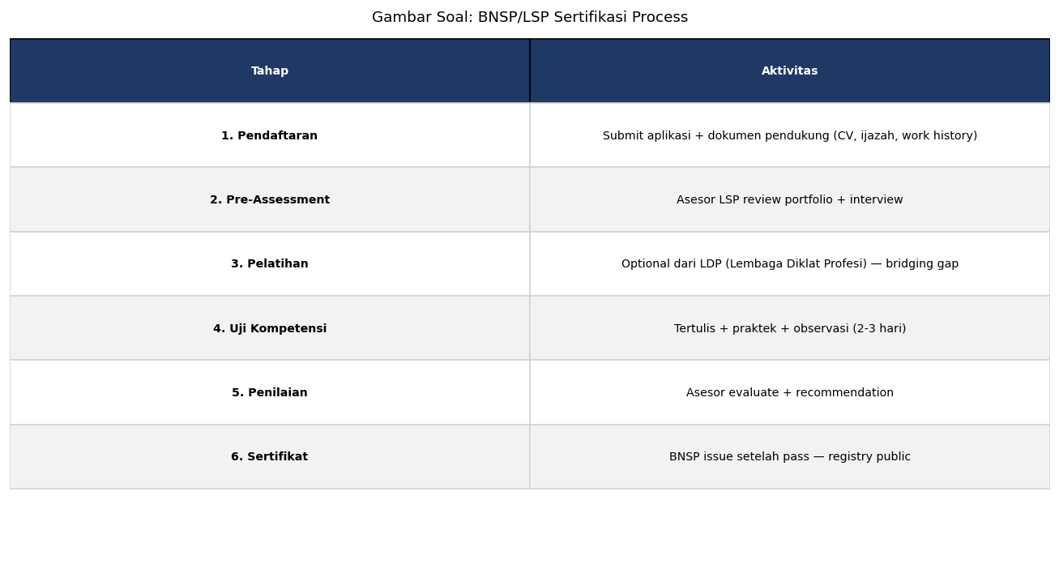
A. Langsung mendapat sertifikat
B. Pendaftaran ke LSP, mengisi APL-01 dan APL-02, lalu ujian/asesmen
C. Hanya membayar biaya
D. Hanya menonton video

Soal 44 [Visualisasi]
Berdasarkan tabel sertifikasi vendor PLC, software pemrograman untuk sertifikasi Allen-Bradley adalah…
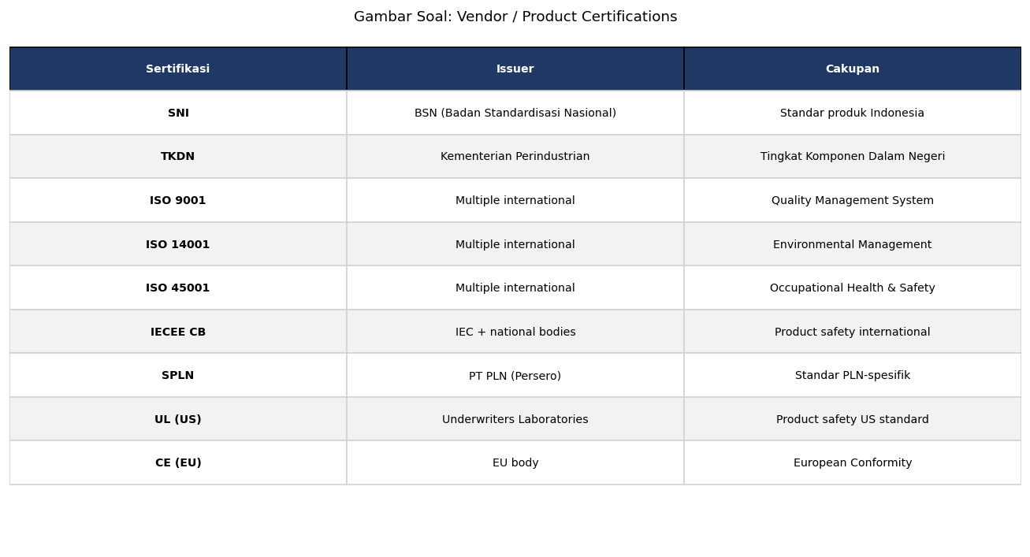
A. TIA Portal
B. GX Works3
C. Studio 5000
D. Sysmac Studio

Soal 45 [Visualisasi]
Berdasarkan tabel klasifikasi SBU, kontraktor untuk proyek senilai Rp 30 miliar harus memiliki SBU minimal kelas…
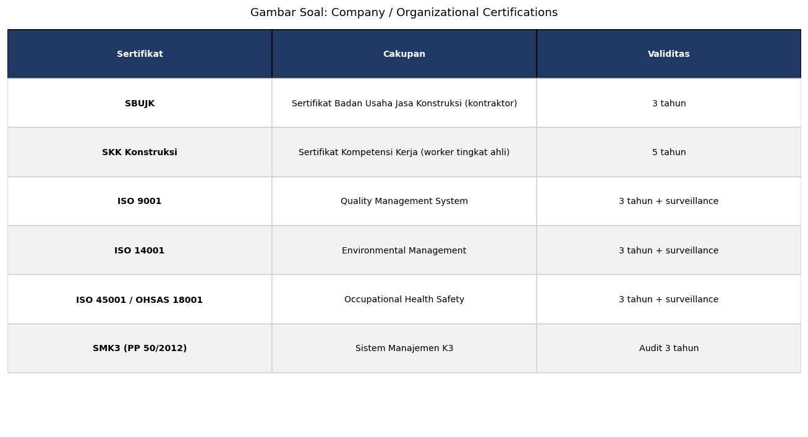
A. K1
B. K3
C. M1
D. B2

Soal 46 [Visualisasi]
Berdasarkan diagram career path multi-cert engineer, level Specialist dengan multi-cert lengkap mencapai gaji…
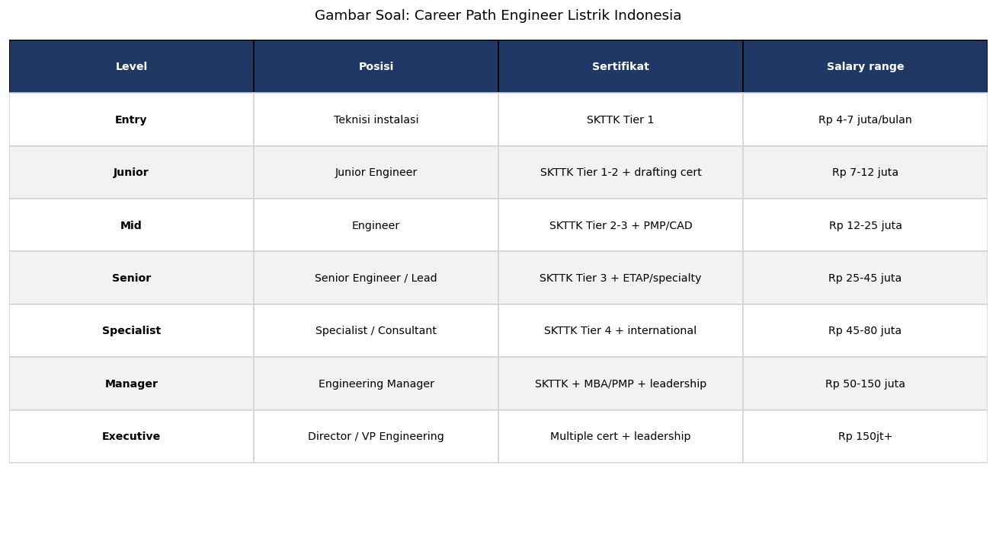
A. Rp 3-5 juta
B. Rp 10-15 juta
C. Rp 50-100 juta atau lebih
D. Tidak ada peningkatan

Soal 47 [Visualisasi]
Berdasarkan kalender renewal sertifikasi, frekuensi re-asesmen BNSP umumnya adalah…
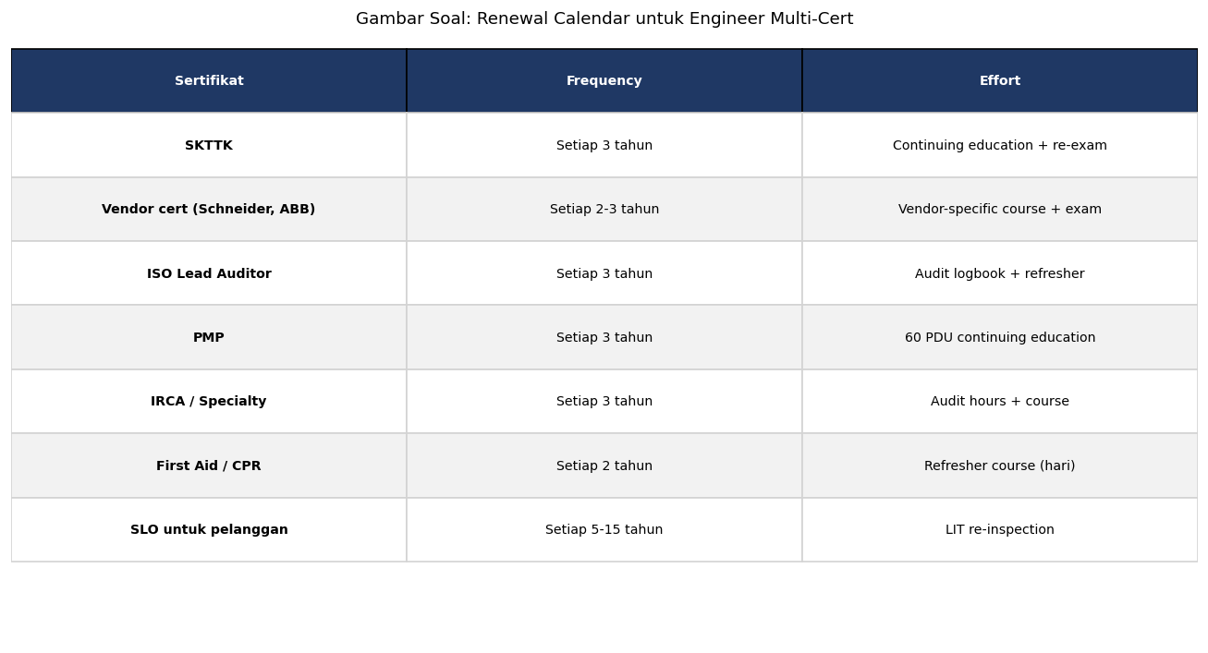
A. Setiap bulan
B. Setiap tahun
C. Setiap 5 tahun dengan CPD ongoing
D. Tidak pernah

Soal 48 [Visualisasi]
Berdasarkan diagram value proposition sertifikasi, nilai utama yang didapat profesional adalah…
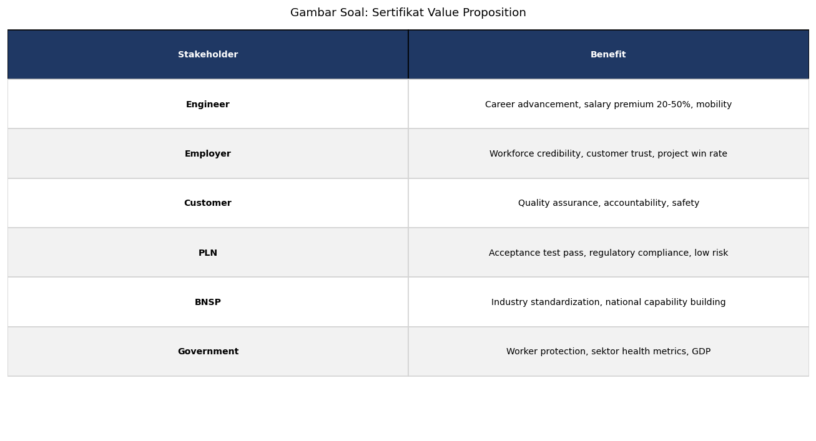
A. Hanya sertifikat fisik
B. (1) Pengakuan formal kompetensi, (2) Akses peluang karir, (3) Premium gaji, (4) Networking profesional, (5) Kredibilitas ke klien, (6) Resilience karir, (7) Contribution to industri
C. Tidak ada nilai
D. Hanya untuk pajangan

Soal 49 [Visualisasi]
Pertimbangan utama dalam memilih jalur sertifikasi adalah…

A. Hanya yang termurah
B. Career goal + market demand + ROI + strategic stacking + timing yang tepat
C. Memilih semua sertifikasi tanpa filter
D. Tidak perlu mempertimbangkan apapun

Soal 50 [Visualisasi]
Outcome lulusan modul L1.24 'Sertifikasi' Electra Skill Academy mencakup…

A. Hanya tahu nama sertifikasi tanpa actionable plan
B. Memahami ekosistem sertifikasi Indonesia + internasional, mampu menyusun multi-cert pathway sesuai career goal, mengeksekusi dengan disciplined timeline, dan menjadi multi-cert engineer kompetitif global
C. Tidak ada manfaat
D. Hanya formalitas

Kunci Jawaban & Penjelasan Detail
Berikut adalah kunci jawaban beserta penjelasan ilmiah mengapa jawaban tersebut benar. Pelajari penjelasan dengan saksama untuk memahami konsep, bukan sekadar menghafal jawaban.

Ringkasan Jawaban
No. Jwb | No. Jwb | No. Jwb | No. Jwb | No. Jwb
1. B | 2. B | 3. B | 4. B | 5. B
6. B | 7. C | 8. B | 9. B | 10. B
11. B | 12. B | 13. B | 14. B | 15. B
16. B | 17. B | 18. B | 19. B | 20. B
21. B | 22. C | 23. C | 24. A | 25. C
26. C | 27. C | 28. B | 29. B | 30. C
31. B | 32. B | 33. B | 34. B | 35. B
36. B | 37. B | 38. B | 39. B | 40. B
41. C | 42. C | 43. B | 44. C | 45. C
46. C | 47. C | 48. B | 49. B | 50. B

Penjelasan Detail
Soal 1 [Teori] → Jawaban: B
Pertanyaan: Apa kepanjangan SKTTK dalam konteks ketenagalistrikan Indonesia?
SKTTK (Sertifikat Kompetensi Tenaga Teknik Ketenagalistrikan) adalah sertifikasi resmi untuk tenaga teknik di sektor ketenagalistrikan Indonesia. Diatur oleh Permen ESDM dengan jenjang Junior, Madya, dan Utama. SKTTK wajib bagi tenaga kerja yang melakukan instalasi, pemeliharaan, atau inspeksi listrik di Indonesia sebagai bukti kompetensi yang diakui. Penerbit: Lembaga Sertifikasi Profesi (LSP) yang berlisensi BNSP dan terakreditasi Kementerian ESDM. Bidang spesialisasi: instalasi tegangan rendah, instalasi tegangan menengah, pembangkitan, transmisi, distribusi, pemanfaatan, dan inspeksi.

Soal 2 [Teori] → Jawaban: B
Pertanyaan: Lembaga yang berwenang menerbitkan sertifikat profesi nasional di Indonesia adalah…
BNSP (Badan Nasional Sertifikasi Profesi) adalah lembaga negara independen yang dibentuk berdasarkan UU 13/2003 dan PP 23/2004. Tugas BNSP: menetapkan SKKNI (Standar Kompetensi Kerja Nasional Indonesia), memberikan lisensi kepada LSP, mengawasi pelaksanaan sertifikasi profesi, mengakui sertifikasi internasional yang setara, dan mengelola portal sertifikasi nasional. Untuk sektor ketenagalistrikan, SKKNI dikembangkan oleh Komite Sektor dengan keterlibatan ESDM, PT PLN, asosiasi industri, dan akademisi. Sertifikat BNSP berlaku 5 tahun dan harus diperpanjang melalui re-asesmen atau program continuing professional development.

Soal 3 [Teori] → Jawaban: B
Pertanyaan: Jenjang SKTTK dari yang paling junior ke paling senior adalah…
Jenjang SKTTK dari junior ke senior: (1) Junior — pemula dengan 0-3 tahun pengalaman, mampu melaksanakan tugas teknis di bawah supervisi, (2) Madya — berpengalaman menengah 3-7 tahun dengan kemampuan supervisi tim kecil dan menyelesaikan masalah teknis kompleks, (3) Utama — senior 7+ tahun dengan kompetensi lengkap, kepemimpinan teknis, dan portfolio proyek substantial. Setiap jenjang membutuhkan asesmen kompetensi: ujian teori, demonstrasi praktik, presentasi portofolio, dan wawancara. Naik jenjang membutuhkan continuing education + pengalaman kerja minimum + asesor evaluation. Multi-bidang specialty (TR, TM, pembangkit, dll) menambah nilai sertifikat.

Soal 4 [Teori] → Jawaban: B
Pertanyaan: Sertifikat Laik Operasi (SLO) untuk instalasi rumah tangga diterbitkan oleh…
SLO untuk instalasi rumah tangga diterbitkan oleh Lembaga Inspeksi Teknik (LIT) yang ditunjuk Kementerian ESDM, bukan PT PLN langsung. LIT yang umum: PT KONSUEL (terbesar), PT PPILN, PT JASEMI dan beberapa LIT regional. Proses SLO: pelanggan/instalatur mengajukan ke LIT setelah instalasi selesai, inspektor LIT bersertifikat melakukan pemeriksaan (visual, uji kontinuitas, uji isolasi/megger, uji grounding, uji proteksi MCB/ELCB), bila lulus SLO diterbitkan dengan masa berlaku 15 tahun untuk rumah dan 5 tahun untuk industri. PT PLN menerima SLO sebagai prerequirement penyalaan listrik. Biaya: Rp 50-200 ribu untuk R-1, Rp 1-50 juta untuk B/I tergantung skala. Pemisahan LIT dari PT PLN menjamin objektivitas pemeriksaan.

Soal 5 [Teori] → Jawaban: B
Pertanyaan: Apa fungsi sertifikasi vendor seperti Siemens Certified Programmer atau Schneider Modicon Specialist?
Sertifikasi vendor adalah pengakuan keahlian teknis dengan platform spesifik vendor tersebut. Fungsi: (1) Bukti keahlian teknis mendalam dengan produk vendor (PLC, HMI, drives, software) — disertai akses ke knowledge base, technical support prioritas, dan dokumentasi internal, (2) Membuka peluang karir di System Integrator (SI) yang menjadi partner vendor, (3) Akses partnership benefits: harga preferensial, lead generation dari vendor, technical training subsidy, (4) Diferensiator gaji 20-50% dibanding non-certified peers, (5) Membantu klien lebih percaya pada layanan engineer/konsultan. Sertifikasi vendor BUKAN pengganti SKTTK BNSP, melainkan komplemen yang memperkuat positioning karir. Kombinasi SKTTK + vendor certification + soft skills adalah formula sukses untuk insinyur otomasi modern. Biaya Rp 15-50 juta untuk advanced level, dengan ROI tinggi.

Soal 6 [Teori] → Jawaban: B
Pertanyaan: Apa konsep SBU (Sertifikat Badan Usaha) dalam industri konstruksi listrik?
SBU (Sertifikat Badan Usaha) adalah sertifikat resmi untuk perusahaan kontraktor yang menyatakan kemampuan, klasifikasi, dan kualifikasi badan usaha. Untuk kontraktor listrik, SBU diterbitkan oleh AKLI atau asosiasi sejenis di bawah LPJK (Lembaga Pengembangan Jasa Konstruksi). Klasifikasi SBU: Kelas Kecil (K1, K2, K3) untuk proyek hingga Rp 1-2,5 miliar, Kelas Menengah (M1, M2) untuk proyek Rp 2,5-50 miliar, Kelas Besar (B1, B2) untuk proyek Rp 50-250 miliar, Kelas Spesialis untuk pekerjaan teknis tertentu. Kriteria: pengalaman tahunan, peralatan dimiliki, tenaga ahli SKTTK, omzet, dan keuangan perusahaan. SBU wajib untuk mengikuti tender pemerintah dan PT PLN. Biaya Rp 2-15 juta tergantung kelas. Masa berlaku 3 tahun.

Soal 7 [Teori] → Jawaban: C
Pertanyaan: Berapa lama masa berlaku sertifikasi BNSP umumnya?
Sertifikasi BNSP umumnya berlaku 5 tahun dengan kewajiban perpanjangan via re-asesmen, surveilans audit berkala, atau program continuing professional development (CPD). Mekanisme perpanjangan: (1) Re-asesmen kompetensi — peserta menjalani ujian/demonstrasi serupa dengan asesmen awal, (2) Surveilans audit — LSP melakukan audit berkala (tahunan) untuk memastikan sertifikat holder tetap menjalankan kompetensi, (3) CPD — sertifikat holder mengumpulkan poin dari pelatihan, seminar, publikasi, atau proyek. Setelah masa berlaku habis, sertifikat tidak otomatis kadaluarsa — pemilik dapat mengajukan perpanjangan dalam grace period 6-12 bulan. Tujuan: memastikan kompetensi tetap up-to-date dengan perkembangan teknologi dan regulasi yang dinamis.

Soal 8 [Teori] → Jawaban: B
Pertanyaan: Apa peran LSP (Lembaga Sertifikasi Profesi) dalam ekosistem sertifikasi BNSP?
LSP (Lembaga Sertifikasi Profesi) adalah pelaksana operasional sertifikasi profesi yang berlisensi BNSP. Fungsi LSP: (1) Melaksanakan asesmen kompetensi peserta sesuai SKKNI dengan asesor bersertifikat, (2) Menerbitkan sertifikat profesi atas nama BNSP, (3) Mengelola data sertifikat holder dan portal verifikasi publik, (4) Memberikan input ke BNSP tentang revisi SKKNI, (5) Menjalankan surveilans dan re-asesmen, (6) Membina hubungan dengan industri pengguna untuk relevansi sertifikasi. Tipe LSP: LSP P1 (milik perusahaan, hanya untuk karyawan internal seperti LSP PT PLN), LSP P2 (milik asosiasi industri/profesi), LSP P3 (independen yang melayani publik). Untuk sektor ketenagalistrikan, LSP utama: LSP PT PLN, LSP HAKI, LSP IATKI, dan LSP elektroteknik lainnya.

Soal 9 [Teori] → Jawaban: B
Pertanyaan: Apa SKKNI yang menjadi dasar sertifikasi tenaga teknik kelistrikan?
SKKNI (Standar Kompetensi Kerja Nasional Indonesia) Bidang Ketenagalistrikan adalah dokumen yang menjadi dasar sertifikasi tenaga teknik kelistrikan, dikembangkan oleh Kementerian ESDM bersama Komite Sektor Industri Listrik (ESDM, PT PLN, asosiasi industri AKLI/APITINDO, akademisi, BLK). SKKNI mengatur: standar kompetensi per pekerjaan (instalator TR, instalator TM, operator gardu, teknisi pemeliharaan trafo), elemen kompetensi (knowledge, skill, attitude), kriteria unjuk kerja (KUK) untuk masing-masing kompetensi, pedoman asesmen dan bukti kompetensi, klasifikasi level kompetensi (1-9 sesuai KKNI). SKKNI direvisi berkala untuk update dengan teknologi baru (smart grid, energi terbarukan, EV charging). Pak Qastil dengan PhD + senior PT PLN dapat berkontribusi pada pengembangan SKKNI baru sebagai panel ahli.

Soal 10 [Teori] → Jawaban: B
Pertanyaan: Apa konsep 'Kerangka Kualifikasi Nasional Indonesia' (KKNI)?
KKNI (Kerangka Kualifikasi Nasional Indonesia) adalah kerangka 9 level yang menyetarakan capaian pembelajaran formal, non-formal, dan informal dengan kompetensi kerja, diatur oleh Perpres 8/2012. Level KKNI: Level 1 — pekerja kasar, Level 2 — pekerja terampil, Level 3 — operator setara SMK, Level 4 — teknisi senior setara D-1, Level 5 — analis setara D-3, Level 6 — engineer setara S-1/D-4, Level 7 — engineer profesional setara profesi/S-2 terapan, Level 8 — researcher/expert setara S-2 akademik, Level 9 — peneliti senior setara S-3 (PhD). KKNI memungkinkan: mobilitas profesi lintas sektor, pengakuan pengalaman kerja sebagai equivalent academic credit (RPL), penyetaraan kualifikasi internasional (AQRF, EQF), career planning yang terstruktur. Pak Qastil dengan PhD + 10+ tahun PT PLN + sertifikasi vendor + publikasi IEEE memiliki KKNI Level 9 capability.

Soal 11 [Teori] → Jawaban: B
Pertanyaan: Apa perbedaan utama antara sertifikat profesi dan ijazah pendidikan formal?
Perbedaan utama: (1) Fokus — Sertifikat profesi fokus pada kompetensi praktis yang dapat dibuktikan (knowledge, skill, attitude), sedangkan ijazah fokus pada capaian akademik teoritis dan riset, (2) Asesmen — Sertifikat profesi dinilai melalui demonstrasi praktik, portfolio, studi kasus, sedangkan ijazah dinilai melalui ujian tertulis, tugas akademik, thesis, (3) Validitas — Sertifikat profesi memiliki masa berlaku terbatas (5 tahun) dengan re-asesmen periodik, sedangkan ijazah berlaku selamanya, (4) Penyelenggara — Sertifikat profesi diterbitkan oleh LSP yang berlisensi BNSP, sedangkan ijazah diterbitkan oleh perguruan tinggi terakreditasi BAN-PT. Kedua sertifikasi saling melengkapi: ijazah memberikan dasar teoritis, sertifikat profesi memberikan validasi kompetensi praktis siap kerja. Kombinasi keduanya adalah formula optimal.

Soal 12 [Teori] → Jawaban: B
Pertanyaan: Apa konsep 'continuing education' atau 'continuing professional development' (CPD) dalam mempertahankan sertifikat?
CPD (Continuing Professional Development) adalah program berkelanjutan untuk update knowledge dan skill profesional. Aktivitas yang umum diterima: (1) Pelatihan dan workshop teknis (1-3 poin per hari), (2) Seminar, conference, webinar (0,5-2 poin per sesi), (3) Publikasi paper di jurnal/proceedings (5-20 poin tergantung quartile), (4) Proyek substansial (5-15 poin tergantung kompleksitas), (5) Mentoring junior atau jadi instruktur (3-10 poin per program), (6) Membership di asosiasi profesional aktif (1-3 poin per tahun), (7) Sertifikasi tambahan (5-15 poin), (8) Self-study formal seperti online course bersertifikat (1-5 poin). Target poin tahunan: 20-40 poin tergantung sertifikasi. Sistem CPD menjamin sertifikat holder tetap relevan dengan teknologi dan praktik terkini, mencegah obsolescence, dan menjaga kredibilitas sertifikasi nasional Indonesia di mata internasional.

Soal 13 [Teori] → Jawaban: B
Pertanyaan: Apa peran 'asesor kompetensi' dalam proses sertifikasi BNSP?
Asesor kompetensi adalah profesional senior bersertifikat yang melakukan asesmen kompetensi peserta. Persyaratan: pengalaman minimal 5-10 tahun di bidang kompetensi, Sertifikat Asesor Kompetensi BNSP (pelatihan asesor 5-7 hari + ujian), sertifikat profesi pada bidang yang dinilai (asesor SKTTK Madya harus minimal SKTTK Madya), kode etik asesor: independen, objektif, tidak ada conflict of interest. Metode asesmen mengikuti prinsip VARC (Valid, Akurat/Authentic, Reliabel, Cukup/Currency): wawancara terstruktur, observasi praktik kerja nyata, studi kasus dan problem solving, review portfolio bukti pengalaman, demonstrasi simulasi, ujian tertulis untuk knowledge. Hasil: rekomendasi 'Kompeten' atau 'Belum Kompeten' kepada LSP. Pak Qastil dengan PhD + senior PT PLN + multi-sertifikasi memenuhi syarat menjadi asesor untuk SKTTK Utama sektor distribusi/inovasi.

Soal 14 [Teori] → Jawaban: B
Pertanyaan: Apa jenis sertifikasi internasional yang relevan untuk insinyur listrik Indonesia?
Sertifikasi internasional yang relevan untuk insinyur listrik Indonesia: (1) ASEAN Engineer (AE) — sertifikasi mutual recognition di ASEAN melalui ASEAN Engineering Inspectorate, memungkinkan praktik di 10 negara ASEAN, (2) APEC Engineer — pengakuan setingkat di Asia-Pasifik, (3) IEEE PES (Power and Energy Society) Senior/Fellow — pengakuan dunia di bidang power engineering, (4) NABCEP — sertifikasi solar PV instalator dan designer dengan reputasi tinggi global, (5) GBRI EDGE atau LEED Green Associate/AP — sertifikasi green building, (6) ISO Lead Auditor (ISO 9001, 14001, 45001, 50001), (7) Vendor specific — Siemens Certified Programmer, Schneider Master Specialist, ABB Certified Engineer. Multi-sertifikasi internasional memberikan akses pasar global dengan gaji premium, networking lintas negara, dan pengakuan global. Pak Qastil dengan PhD Monash + Australia Awards + ASPP Seoul + IEEE membership memiliki posisi strategis untuk multi-sertifikasi internasional.

Soal 15 [Teori] → Jawaban: B
Pertanyaan: Apa konsep 'recognition of prior learning' (RPL) dalam sistem sertifikasi profesi?
RPL (Recognition of Prior Learning) adalah pengakuan formal pengalaman kerja dan pembelajaran non-formal/informal sebagai equivalent academic credit atau kompetensi profesional yang dapat disertifikasi. Mekanisme: (1) Kandidat mengajukan portfolio bukti pengalaman (sertifikat pelatihan, project documentation, performance review, surat referensi atasan, publikasi, presentasi), (2) Asesor/akademisi mengevaluasi kesesuaian dengan SKKNI atau curriculum yang dituju, (3) Setelah lulus asesmen, kandidat dapat: mendapatkan sertifikasi BNSP tanpa harus ikut pelatihan formal dari awal, credit transfer untuk program pendidikan lanjut yang mengurangi waktu studi, pengakuan jabatan/posisi sesuai kompetensi tervalidasi. Manfaat RPL: menghemat waktu dan biaya untuk profesional berpengalaman, menggalakkan continuing education yang accessible, mendorong sektor informal naik kelas dengan pengakuan formal.

Soal 16 [Teori] → Jawaban: B
Pertanyaan: Apa peran sertifikasi K3 (Kesehatan dan Keselamatan Kerja) dalam karir teknik listrik?
Sertifikasi K3 adalah persyaratan wajib bagi tenaga kerja sektor listrik karena risiko tinggi: sengatan listrik (1.000+ kasus per tahun di Indonesia dengan ratusan fatal), electrical arc dengan suhu >19.000°C, kebakaran akibat korsleting, jatuh dari ketinggian (transmisi tower), paparan bahan kimia (oli trafo PCB legacy). Jenjang sertifikasi K3 Indonesia: AK3 Umum (Ahli K3 Umum dasar untuk supervisor di tempat kerja non-spesifik dari Kemnaker), Spesialis Listrik (AK3 spesialis yang mendalami bahaya listrik, prosedur LOTO, APD listrik), Spesialis Pekerjaan Ketinggian, NEBOSH IGC dan IOSH untuk pengakuan internasional. Sertifikasi K3 melengkapi SKTTK dengan fokus pada keselamatan: compliance Permenaker 12/2015, reduce kecelakaan kerja, akses proyek besar, naik karir ke Safety Manager / HSE Director dengan gaji Rp 30-80 juta/bulan.

Soal 17 [Teori] → Jawaban: B
Pertanyaan: Apa konsep 'multi-cert engineer' yang menjadi diferensiator karir modern?
Multi-cert engineer adalah insinyur dengan kombinasi multiple sertifikasi yang memberikan keunggulan kompetitif di pasar tenaga kerja modern. Komponen multi-cert: (1) Sertifikasi BNSP/SKTTK Indonesia — fondasi compliance domestik, (2) Sertifikasi vendor (Siemens TIA Portal, Schneider EcoStruxure, Allen-Bradley Studio 5000) — keahlian platform spesifik, (3) Sertifikasi internasional (PMP project management, ASEAN Engineer mobility, IEEE Senior, NABCEP solar, LEED green building) — global recognition, (4) Sertifikasi soft skills dan domain spesialis (ISO 9001/14001/45001/50001 lead auditor, Six Sigma, Agile/Scrum), (5) Pendidikan formal (S-1, S-2, S-3 + post-doc). Manfaat: diferensiator gaji 50-100% di atas single-cert peer, akses peluang karir yang lebih variatif, resilience karir terhadap obsolescence teknologi, networking lintas profesi dan industri, credibility ke klien dan stakeholder international.

Soal 18 [Teori] → Jawaban: B
Pertanyaan: Apa konsep 'industry partnership program' antara sertifikasi dan industri?
Industry Partnership Program adalah kerjasama formal antara LSP/training provider dengan perusahaan untuk customized certification, on-the-job training, dan job placement. Bentuk kerjasama: (1) Curriculum alignment — perusahaan memberikan input untuk SKKNI dan curriculum pelatihan, (2) Joint asesmen — asesor LSP berkolaborasi dengan senior engineer perusahaan, (3) On-the-job training (OJT) — peserta pelatihan magang di perusahaan partner untuk hands-on experience, (4) Job placement — perusahaan partner memberikan prioritas hiring untuk lulusan certified, (5) Internship-to-employment pathway, (6) Customized certification track untuk corporate client. Manfaat: lulusan benar-benar siap kerja sehingga waktu onboarding minimal, industri mendapat tenaga kerja terlatih dengan biaya pelatihan yang efisien, sertifikasi tetap relevan dengan dinamika teknologi dan operasi. Pak Qastil + Electra Skill Academy dapat menjalin partnership program dengan PT PLN UID Jawa Barat, IPP swasta, kontraktor besar.

Soal 19 [Teori] → Jawaban: B
Pertanyaan: Apa konsep 'sertifikasi tepat sasaran' yang menjadi tren modern?
Sertifikasi tepat sasaran mempertimbangkan: (1) Profil karir target — sertifikasi yang mendukung trajectory karir spesifik, (2) Kebutuhan industri — sertifikasi dengan permintaan tinggi di sektor target, (3) ROI individu — analisis biaya investasi vs manfaat, (4) Strategic stacking — kombinasi sertifikasi yang saling melengkapi, (5) Timing — sertifikasi pada momen yang tepat dalam karir. Contoh: (a) Junior engineer di pabrik manufaktur — SKTTK Junior + Siemens Basic + K3 AK3 Umum (foundation 6 bulan, biaya Rp 15-25 juta), (b) Mid-level di system integrator — SKTTK Madya + Schneider/AB Advanced + PMP (specialty 1-2 tahun, biaya Rp 30-50 juta), (c) Senior di consulting — SKTTK Utama + Multi-vendor + ISO Lead Auditor + LEED + IEEE Senior (leadership 3-5 tahun, biaya Rp 50-150 juta). Electra Skill Academy menyediakan jalur multi-cert engineer dengan pathway terstruktur.

Soal 20 [Teori] → Jawaban: B
Pertanyaan: Apa peran sertifikasi dalam mendukung transisi energi Indonesia menuju Net Zero Emission 2060?
Peran sertifikasi dalam transisi energi: (1) Talent pool development — Indonesia membutuhkan ratusan ribu tenaga kerja baru di sektor renewable: 10.000+ solar PV installer/designer, 5.000+ wind turbine technician, 3.000+ BESS specialist, 8.000+ EV charging engineer, 10.000+ smart grid engineer, 5.000+ green building consultant, (2) Sertifikasi spesifik renewable: NABCEP solar PV, sertifikasi vendor wind, BESS specialist, EV charging, smart grid relay, green building (LEED, GREENSHIP-Indonesia, EDGE), (3) Reskilling workforce dari fossil ke renewable: 200.000+ pekerja PLTU batubara membutuhkan reskilling pathway dengan sertifikasi yang setara — komponen kritis dari Just Energy Transition (JET), (4) Standardisasi dan kualitas. Pak Qastil aktif di topik ini melalui Australia Awards Short Course KINETIK / Just Energy Transition, RACE for 2030, dan I-SEDT untuk ASPP Seoul, dengan posisi strategis untuk advokasi sertifikasi renewable di tingkat nasional.

Soal 21 [Hitungan] → Jawaban: B
Pertanyaan: Estimasi total biaya untuk mendapatkan sertifikasi BNSP SKTTK Junior di Indonesia (termasuk persiapan kursus dan ujian) adalah…
Estimasi total biaya sertifikasi BNSP SKTTK Junior: biaya ujian Rp 2-4 juta, biaya kursus persiapan di LSP atau lembaga pelatihan Rp 5-15 juta untuk 80-160 jam pelatihan, materi pelatihan dan transport Rp 1-3 juta. Total Rp 7-20 juta. ROI sangat baik: kenaikan gaji setelah sertifikasi biasanya Rp 1-3 juta per bulan atau Rp 12-36 juta per tahun. Payback period 6-12 bulan. Sertifikat berlaku 5 tahun dengan kewajiban CPD untuk perpanjangan. Banyak perusahaan PT PLN dan kontraktor besar membayar atau subsidi sertifikasi karyawan sebagai bagian dari benefit dan investasi SDM. Pak Qastil + Electra Skill Academy dapat menyediakan program persiapan SKTTK + sertifikasi inklusif dengan harga Rp 8-12 juta sebagai alternatif terjangkau untuk pelajar dan pekerja muda.

Soal 22 [Hitungan] → Jawaban: C
Pertanyaan: Biaya sertifikasi vendor Siemens Certified Programmer level Advanced untuk PLC TIA Portal berkisar…
Biaya sertifikasi vendor Siemens Certified Programmer Advanced level: Rp 15-30 juta total mencakup kursus 5-7 hari intensif Rp 12-25 juta dengan instruktur certified Siemens, hardware lab access selama kursus dengan PLC S7-1500 nyata + HMI + drives, materi resmi Siemens dan akses ke knowledge base, ujian sertifikasi Rp 2-4 juta, sertifikat resmi yang berlaku 3 tahun dan listed di portal Siemens, akses ke Siemens Industry Mall dengan harga preferensial. Manfaat karir: pengetahuan produk yang sangat dalam, akses ke Siemens partner program dengan benefits eksklusif, diferensiator gaji 30-50% di atas non-certified peer, akses ke proyek besar yang require certified team, posisi technical sales support untuk distributor. Sertifikat perlu diperbarui setiap 3 tahun melalui update training atau re-asesmen.

Soal 23 [Hitungan] → Jawaban: C
Pertanyaan: Seorang teknisi memulai karir dengan gaji Rp 6 juta. Setelah multi-sertifikasi (SKTTK Madya + Siemens + Schneider + K3) dalam 5 tahun, gajinya naik menjadi Rp 25 juta. Berapa Compound Annual Growth Rate (CAGR) gajinya?
CAGR = (Nilai Akhir / Nilai Awal)^(1/n) - 1 = (25/6)^(1/5) - 1 = (4,17)^0,2 - 1 = 1,331 - 1 = 0,331 atau 33,1% per tahun. Pertumbuhan ini menunjukkan jalur karir multi-cert engineer di Indonesia sangat kompetitif karena: permintaan tinggi akibat transformasi industri 4.0 dan transisi energi, multi-sertifikasi sebagai diferensiator nyata, akses ke peluang proyek dengan kompensasi premium, bargaining power saat negosiasi gaji, pengakuan ekspertise yang membuka peluang konsultan dengan rate per hari Rp 2-10 juta. Trajectory tipikal multi-cert engineer Indonesia: Junior Rp 6-10 juta (year 0-2) → Mid Rp 12-20 juta (year 2-5) → Senior Rp 25-45 juta (year 5-10) → Specialist/Manager Rp 50-100 juta (year 10-15) → Expert/Director Rp 100-300 juta (year 15+).

Soal 24 [Hitungan] → Jawaban: A
Pertanyaan: Sebuah lulusan Electra Skill Academy track 'Multi-Cert Engineer' membayar biaya program Rp 30 juta. Setelah lulus, gajinya naik Rp 8 juta per bulan dibanding sebelum mengambil program. Berapa payback period investasi tersebut?
Payback period = Investasi / Penghematan bulanan = Rp 30 juta / Rp 8 juta per bulan = 3,75 bulan, dibulatkan ~4 bulan. ROI tahunan = (Rp 96 juta - Rp 30 juta) / Rp 30 juta = 220%, return yang sangat tinggi. Lifetime value selama karir 30+ tahun bisa mencapai Rp 500 juta hingga Rp 2 miliar lebih. Investasi pendidikan teknik berkualitas memiliki ROI luar biasa karena: multi-sertifikasi memberikan diferensiator nyata, akses ke peluang karir yang tertutup untuk single-cert, compound effect kenaikan gaji setiap promosi, resilience terhadap obsolescence teknologi, network effect dengan alumni dan industry partner. Electra Skill Academy track 'Multi-Cert Engineer' menawarkan: 24 minggu pelatihan intensif, hands-on lab dengan equipment industri, mentorship dari Pak Qastil + senior engineer + industri partner, persiapan multi-sertifikasi, portfolio 5 proyek substansial, dan job placement support.

Soal 25 [Hitungan] → Jawaban: C
Pertanyaan: Estimasi total biaya untuk mendapatkan paket sertifikasi internasional komprehensif (PMP + IEEE Senior + LEED AP + ASEAN Engineer) di Indonesia adalah…
Estimasi total biaya paket sertifikasi internasional komprehensif: PMP (Project Management Professional) — kursus 35 jam Rp 8-15 juta + ujian USD 405 + materi study Rp 2-3 juta = Rp 16-24 juta. IEEE Senior Member — annual fee USD 220 + nominasi peer Rp 2-3 juta = Rp 5-6 juta + IEEE membership ongoing. LEED AP (Accredited Professional) — kursus persiapan Rp 8-15 juta + ujian Rp 4-5 juta + study materials Rp 1-2 juta = Rp 13-22 juta. ASEAN Engineer — nominasi via PII (Persatuan Insinyur Indonesia) Rp 5-10 juta + administrasi Rp 2-3 juta = Rp 7-13 juta. Total Rp 41-65 juta untuk basic, atau Rp 50-100 juta dengan training tambahan. ROI: gaji premium 50-100% di posisi internasional, akses peluang ekspat dengan gaji USD 5.000-15.000/bulan, networking lintas negara, dan pengakuan global yang sustainable lifelong.

Soal 26 [Hitungan] → Jawaban: C
Pertanyaan: Berapa estimasi market size sertifikasi profesi Indonesia per tahun?
Market size sertifikasi profesi Indonesia per tahun sekitar Rp 2-5 triliun, dengan pertumbuhan 15-25% YoY. Komposisi pasar: Sertifikasi BNSP/SKTTK ~Rp 800 miliar - 1,5 triliun untuk 200.000+ peserta tahunan dengan harga rata-rata Rp 5-10 juta per peserta. Sertifikasi vendor (Siemens, Schneider, AB, ABB) ~Rp 500 miliar - 1 triliun untuk 30.000+ peserta dengan harga Rp 15-50 juta. Sertifikasi K3 dan ISO ~Rp 300-500 miliar untuk 50.000+ peserta. Sertifikasi internasional (PMP, IEEE, LEED) ~Rp 200-500 miliar untuk 10.000+ peserta. Pelatihan teknis non-sertifikasi ~Rp 1-1,5 triliun. Pemain pasar: BLK pemerintah, LSP private, training provider, vendor official partner, perguruan tinggi vokasi, dan emerging EdTech platforms. Pak Qastil + Electra Skill Academy memasuki pasar yang besar dan tumbuh cepat dengan diferensiator unik.

Soal 27 [Hitungan] → Jawaban: C
Pertanyaan: Berapa banyak teknisi kelistrikan Indonesia yang sudah memiliki SKTTK valid (estimasi)?
Estimasi teknisi kelistrikan Indonesia dengan SKTTK valid: 200.000-500.000 dari total 1,5-2 juta tenaga kerja sektor ketenagalistrikan. Tingkat sertifikasi nasional baru 15-30%, masih jauh dari target ideal 60-80%. Sektor yang sudah lebih advanced: Karyawan PT PLN — hampir 100% sertifikasi karena kebijakan internal yang ketat dan LSP P1 PT PLN. Karyawan IPP besar — 70-80% karena requirement contracting. Kontraktor besar yang ikut tender pemerintah — 60-70% karena prerequirement SBU. Sektor yang masih rendah: kontraktor menengah-kecil 20-40%, tukang/instalatur lepas 5-15%, sektor informal seperti panel maker rumahan kurang dari 5%. Tantangan: kompleksitas administrasi, biaya, dan kurangnya akses LSP di daerah luar Jawa. Solusi: LSP keliling dan portal online, subsidi pemerintah, RPL yang menghargai pengalaman.

Soal 28 [Hitungan] → Jawaban: B
Pertanyaan: Untuk mendapatkan sertifikasi NABCEP Solar PV Installer dari USA (recognized di Indonesia), total biaya berkisar…
Estimasi total biaya sertifikasi NABCEP Solar PV Installer: kursus persiapan 80-120 jam Rp 15-25 juta dari training provider yang accredited NABCEP, ujian sertifikasi USD 400-500 (~Rp 6-8 juta), materi study guide dan online resources Rp 2-3 juta, NABCEP membership annual USD 100-200 (~Rp 1,5-3 juta), re-asesmen setiap 3 tahun Rp 5-10 juta, hands-on workshop dengan equipment nyata Rp 5-10 juta tambahan. Total Rp 30-50 juta. ROI sangat baik untuk Indonesia konteks renewable energy boom: solar PV installer certified NABCEP earnings Rp 25-60 juta/bulan vs non-certified Rp 8-15 juta/bulan, akses ke proyek skala utility 100-500 MW, eligibility untuk konsultan independent dengan rate Rp 5-15 juta/hari, networking dengan komunitas global solar dan akses peluang ekspat ASEAN, Timur Tengah, Australia dengan gaji USD 6.000-15.000/bulan. NABCEP adalah salah satu sertifikasi paling prestisius di dunia solar.

Soal 29 [Hitungan] → Jawaban: B
Pertanyaan: Estimasi penghematan waktu jika seorang profesional menggunakan jalur RPL untuk sertifikasi BNSP dibanding pelatihan dari awal adalah…
Penghematan waktu via RPL (Recognition of Prior Learning) untuk sertifikasi BNSP: 50-80% dibandingkan pelatihan dari awal. Contoh: SKTTK Madya untuk profesional 7 tahun pengalaman PT PLN, jalur normal: pelatihan 200-240 jam + asesmen 16 jam = total 216-256 jam (1-2 bulan part-time). Jalur RPL: portfolio review + interview + asesmen 40-60 jam (1-2 minggu part-time). Penghematan 70-75% dengan kualitas asesmen yang tetap rigorous. Mekanisme: kandidat menyiapkan portfolio bukti pengalaman (sertifikat pelatihan internal PT PLN, project documentation, performance review, surat referensi atasan, publikasi, keanggotaan asosiasi profesional), asesor LSP review dan menentukan area gap yang masih perlu di-asesmen, asesmen difokuskan pada gap area, hasil 'Kompeten' menerbitkan sertifikat. Manfaat: hemat waktu profesional yang sudah berkarier, hemat biaya 30-50%, mendukung mobilitas karir tanpa interupsi pekerjaan.

Soal 30 [Hitungan] → Jawaban: C
Pertanyaan: Berapa persentase rata-rata kenaikan gaji teknisi setelah multi-sertifikasi (SKTTK + vendor + K3) di Indonesia?
Rata-rata kenaikan gaji teknisi setelah multi-sertifikasi (SKTTK Madya + Siemens Advanced + K3 AK3 spesialis): 30-80%, dengan beberapa kasus 100%+. Data tipikal: Junior teknisi gaji Rp 5-7 juta, setelah multi-cert dalam 2-3 tahun naik ke Rp 10-15 juta = kenaikan 70-110%. Mid-level teknisi gaji Rp 10-15 juta, setelah multi-cert lengkap dalam 5 tahun naik ke Rp 25-40 juta = kenaikan 100-150%. Senior teknisi gaji Rp 20-30 juta, setelah multi-cert + manajemen training dalam 7-10 tahun naik ke Rp 45-80 juta = kenaikan 100-130%. Faktor yang memengaruhi: kombinasi sertifikasi yang strategis, sektor tempat bekerja (oil and gas premium tertinggi, manufacturer multinational kedua, kontraktor EPC ketiga), lokasi (Jakarta + kota besar premium 30-50%, ekspat di luar negeri 200-400%), soft skills dan leadership, network dan reputasi pribadi. ROI komprehensif: investasi Rp 50-100 juta untuk multi-cert dalam 5 tahun, dibandingkan kenaikan gaji Rp 15-30 juta/bulan = lifetime value Rp 500 juta - 2 miliar lebih.

Soal 31 [Studi Kasus] → Jawaban: B
Pertanyaan: Pak Andi, lulusan SMK Listrik dengan 2 tahun pengalaman tukang panel, ingin upgrade karir. Strategi sertifikasi yang tepat adalah…
Strategi sertifikasi bertahap untuk Pak Andi: Tahap Foundation (6 bulan, investasi Rp 12 juta): SKTTK Junior dengan persiapan via Electra Skill Academy + AK3 Umum dari Kemnaker. Outcome: gaji naik dari Rp 5 juta ke Rp 8-10 juta (~80% kenaikan). Tahap Mid-level (1-2 tahun, investasi Rp 25 juta): SKTTK Madya + Siemens Basic Programmer untuk PLC + K3 Spesialis Listrik. Outcome: gaji naik ke Rp 15-22 juta (~120% kenaikan dari awal). Tahap Senior (3-5 tahun, investasi Rp 60 juta): SKTTK Utama + Schneider/Allen-Bradley Advanced + K3 Manager + ASEAN Engineer + ISO 45001 Lead Auditor. Outcome: gaji naik ke Rp 35-55 juta dengan posisi Senior Specialist atau Project Manager (~600% dari awal). Total investasi Rp 97 juta dalam 5-7 tahun, ROI lebih dari 1.000% lifetime value. Pak Qastil + Electra Skill Academy menyediakan structured pathway dengan mentorship + lab + job placement. Multi-cert engineer Indonesia menjadi diferensiator kompetitif di industri 4.0 dan transisi energi.

Soal 32 [Studi Kasus] → Jawaban: B
Pertanyaan: PT PLN UP3 Indramayu ingin meningkatkan kepatuhan SKTTK karyawan teknik dari 70% menjadi 95%. Strategi yang efektif adalah…
Strategi peningkatan kepatuhan SKTTK karyawan PT PLN UP3 Indramayu: (1) Mapping gap kompetensi per karyawan via assessment internal untuk identifikasi: yang sudah certified valid, yang expired butuh perpanjangan, yang belum certified butuh sertifikasi baru, yang butuh upgrade jenjang, (2) Training in-house dengan LSP P1 PT PLN untuk efisiensi biaya dan curriculum yang relevan dengan operasional, (3) Subsidi biaya sertifikasi 80-100% sebagai investasi SDM, dengan komitmen masa kerja minimum dari karyawan, (4) Reward dan promosi berbasis sertifikasi: kenaikan gaji 5-15% untuk multi-cert, prioritas promosi, akses ke proyek strategis, (5) Partnership dengan Electra Skill Academy untuk pathway eksternal terutama untuk multi-vendor certification (Siemens, Schneider) yang lebih efektif dilakukan oleh provider khusus, (6) Tracking dashboard SKTTK status dengan reminder otomatis 6-3-1 bulan sebelum expiry, (7) CPD ongoing berkala via webinar internal, knowledge sharing, dan mentorship program. Pak Qastil sebagai PLN UP3 Indramayu Energy Transaction Manager + ekosistem Electra Skill Academy dapat menjadi pioneer untuk model partnership PLN-EdTech yang scalable nasional.

Soal 33 [Studi Kasus] → Jawaban: B
Pertanyaan: Perusahaan kontraktor PT XYZ ingin upgrade SBU dari Kelas K2 ke M1. Persyaratan sertifikasi yang harus dipenuhi adalah…
Persyaratan upgrade SBU dari K2 ke M1 untuk kontraktor listrik: (1) Penambahan tenaga ahli SKTTK — minimum 5-10 orang Madya/Utama tergantung subbidang (instalasi TR, TM, pembangkit), dengan masa kerja sah di perusahaan, (2) Peningkatan pengalaman proyek — minimum 5 proyek terselesaikan dengan nilai total Rp 5-10 miliar dalam 5 tahun terakhir, dengan dokumen pendukung (kontrak, BAST, surat referensi klien), (3) Peralatan minimum — kepemilikan peralatan testing (megger, earth tester, multimeter premium), peralatan kerja (genset, mesin las, peralatan ketinggian), kendaraan operasional minimum 3-5 unit, (4) Omzet dan keuangan — omzet rata-rata 3 tahun minimum Rp 3-5 miliar, modal kerja minimum Rp 1-2 miliar, asuransi proyek dan asuransi tenaga kerja yang sah, (5) Lulus audit oleh AKLI — audit dokumen, kunjungan lapangan, verifikasi tenaga kerja dan peralatan. Investasi upgrade Rp 50-150 juta termasuk biaya AKLI, sertifikasi tambahan, peralatan, dan administrasi. ROI: akses tender Rp 2,5-50 miliar yang sebelumnya tertutup, peningkatan kapasitas dan reputasi. Pak Qastil + Envisor consulting bisa menawarkan layanan persiapan upgrade SBU sebagai paket komprehensif Rp 30-80 juta.

Soal 34 [Studi Kasus] → Jawaban: B
Pertanyaan: Konsep modul Electra Skill Academy 'Sertifikasi Champion Pathway' sebaiknya mencakup…
Konsep 'Sertifikasi Champion Pathway' Electra Skill Academy adalah program premium untuk multi-cert engineer track: (1) Asesmen awal kompetensi & career goal — diagnostic test untuk identifikasi current level dan personalized roadmap berdasarkan target karir (engineer, manager, consultant, founder), (2) Custom learning path multi-cert — kombinasi sertifikasi yang strategis sesuai goal, contoh 'Industrial Automation Track' (SKTTK + Siemens + K3 + PMP) atau 'Renewable Energy Track' (SKTTK + NABCEP + LEED + ISO 50001), (3) Hands-on lab + simulator — equipment industri nyata (PLC Siemens S7-1200/1500, AB CompactLogix, Schneider Modicon) + cloud simulator unlimited untuk practice, (4) Persiapan ujian intensif — mock exam, drilling soal, troubleshooting common pitfalls dari pengalaman batch sebelumnya, (5) Mentorship 1-on-1 dari Pak Qastil + senior engineer + industri partner, (6) Portfolio building — 5+ proyek substansial yang dapat dipresentasikan ke calon employer/klien, (7) Job placement support melalui kemitraan PT PLN UID Jawa Barat, IPP swasta, kontraktor besar, multinational manufacturers di kawasan industri Pantura, (8) Alumni network + CPD ongoing untuk continuing development. Harga premium Rp 30-50 juta untuk multi-cert track dalam 6-12 bulan.

Soal 35 [Studi Kasus] → Jawaban: B
Pertanyaan: PT Pertamina ingin membangun internal capacity dalam smart grid dan EV charging untuk transisi bisnis. Strategi sertifikasi karyawan yang efektif adalah…
Strategi sertifikasi PT Pertamina untuk transisi smart grid + EV charging: (1) Strategic workforce planning — analisis 200-500 engineer prioritas yang akan menjadi backbone transformasi, identifikasi gap kompetensi, dan timeline 3-5 tahun, (2) Multi-cert pathway program untuk engineer pilihan: SKTTK Utama + smart grid certification (Schweitzer SEL, ABB Relion) + EV charging certification (CHAdeMO, CCS, Tesla protocols) + cybersecurity (IEC 62443) + project management (PMP), (3) Partnership dengan vendor (ABB, Siemens, Schneider, Hitachi Energy) untuk customized in-house training di facility Pertamina dengan equipment nyata, (4) Kerjasama akademisi dan international training: Massachusetts Institute of Technology (MIT) Professional Education untuk smart grid, Singapore Energy Studies Institute, Berkeley Energy Institute, (5) ROI tracking dengan KPI bisnis: jumlah EV charging station deployed, smart grid project completion, reduction OPEX, market share di sektor charging, (6) Knowledge sharing internal melalui Pertamina Energi Academy, brown bag sessions, study groups, (7) Career path baru untuk specialty (Smart Grid Engineer, EV Charging Manager, Renewable Integration Specialist) dengan kompensasi premium 30-50%. Investasi Rp 50-200 miliar dalam 5 tahun untuk 500 engineer, dengan strategic value transformasi bisnis Rp 5-50 triliun.

Soal 36 [Studi Kasus] → Jawaban: B
Pertanyaan: Konsep modul OctoAgent + PLNlytics 'Sertifikasi Tracker AI' untuk profesional listrik Indonesia dapat membantu hal apa?
Modul 'Sertifikasi Tracker AI' OctoAgent + PLNlytics adalah platform inovatif untuk profesional listrik Indonesia: (1) Mapping multi-cert profile pengguna — input semua sertifikat yang dimiliki dengan validity status, kompetensi areas, dan level, (2) Recommendation engine untuk next certification — AI analyzes profile + career goal + market demand untuk merekomendasikan sertifikasi berikutnya yang strategic dengan ROI projection, (3) Alert reminder expiry & renewal — push notification 6, 3, 1 bulan sebelum expiry plus shortcut untuk perpanjangan, (4) Career path simulator dengan ROI projection — simulasi gaji projection 5-10 tahun untuk berbagai pathway sertifikasi, dengan input lokasi, sektor, dan target role, (5) AI tutor untuk persiapan ujian — practice questions, simulasi ujian, troubleshooting common mistakes, dan personalized feedback berbasis ML, (6) Networking matching dengan professional sebidang via algoritma yang mempertimbangkan kompetensi, pengalaman, lokasi, dan goal, (7) Job opportunity matching dari kemitraan dengan PT PLN, IPP, kontraktor, multinational, dengan kompatibilitas profile-job yang akurat, (8) Continuing learning content curation dari berbagai sumber (akademik papers, vendor updates, industry news, MOOC) yang sesuai dengan interest dan gap. Pricing freemium: gratis untuk basic tracker, Rp 50-200rb/bulan untuk premium dengan AI tutor + job matching. Pasar di Indonesia: 1,5-2 juta tenaga kerja sektor ketenagalistrikan + 5-10 juta peminat baru.

Soal 37 [Studi Kasus] → Jawaban: B
Pertanyaan: Dalam proyek I-SEDT Pak Qastil untuk ASPP Seoul, dimensi sertifikasi yang harus dibahas mencakup…
Dimensi sertifikasi I-SEDT untuk presentasi Pak Qastil di ASPP Seoul: (1) Komparasi BNSP Indonesia dengan ASEAN counterparts: TPQI (Thailand Professional Qualification Institute), MQA (Malaysian Qualifications Agency), Singapore SkillsFuture, Vietnam VNQA, Philippines TESDA — identifikasi best practice dan gap untuk regional alignment, (2) Mutual Recognition Agreement (MRA) ASEAN Engineer melalui ASEAN Engineering Inspectorate yang memungkinkan engineer Indonesia praktik di 10 negara ASEAN tanpa harus re-sertifikasi dari awal, (3) Standardisasi smart energy certification untuk 4 area transformasi: smart grid, EV charging, BESS, renewable integration — perlu ASEAN-wide curriculum + asesmen yang konsisten, (4) Training pathway untuk JET (Just Energy Transition) workforce: 200.000+ pekerja PLTU batubara Indonesia + ratusan ribu di ASEAN yang membutuhkan reskilling, dengan curriculum yang accessible, affordable, dan recognized, (5) Vendor partnership scaling — kerjasama dengan Siemens, ABB, Schneider, Hitachi untuk co-developed training di ASEAN, (6) Replicability framework ke ASEAN: konteks Vietnam grid integration, Thailand smart cities, Filipina kepulauan, Singapore distributed energy, Malaysia industrial automation, (7) Quality assurance dengan international standards (ISO/IEC 17024 untuk personnel certification, ISO 17021 untuk management system certification) untuk credibility dan portability sertifikat lintas negara. Pak Qastil dengan Indonesia-Australia connection (Monash) + ASEAN positioning + multi-cert profile memiliki kredensial unik untuk advokasi sertifikasi regional.

Soal 38 [Studi Kasus] → Jawaban: B
Pertanyaan: Strategi pemerintah Indonesia (Kementerian ESDM + Kemnaker + BNSP) untuk akselerasi sertifikasi sektor ketenagalistrikan sebaiknya mencakup…
Strategi akselerasi sertifikasi sektor ketenagalistrikan Indonesia: (1) Perpres Percepatan Sertifikasi Nasional dengan target capaian 80% sertifikasi dalam 5 tahun dan budget khusus, (2) Subsidi biaya sertifikasi 50-100% untuk sektor informal (tukang lepas, panel maker rumahan, freelancer) yang membutuhkan inklusi formal, (3) Mobile LSP untuk daerah luar Jawa dengan tim asesor keliling, sehingga peserta tidak harus bepergian jauh, (4) Online assessment platform untuk knowledge tests + portal portfolio digital, mengurangi biaya dan waktu administrasi, (5) Public awareness campaign untuk sosialisasi manfaat sertifikasi via PT PLN customer touchpoints, kantor pos, dan media sosial untuk reach masyarakat luas, (6) Industry partnership program dengan PT PLN, IPP, kontraktor besar, dan multinational untuk customized certification + job placement, (7) Recognition of Prior Learning yang accessible dengan portal digital dan asesor pool, (8) International alignment dengan ASEAN Engineer MRA dan akreditasi mutual ke organisasi global (IEEE, IET, ASME). Investasi Rp 5-15 triliun dalam 5 tahun, ROI nasional: peningkatan productivity tenaga kerja Rp 50-100 triliun, reduksi kecelakaan kerja, kompetitif global Indonesia. Pak Qastil sebagai practitioner aktif di PT PLN + akademisi + Electra Skill Academy + Envisor consulting + RACE for 2030 + Australia Awards memiliki posisi strategis untuk advokasi kebijakan ini di tingkat nasional.

Soal 39 [Studi Kasus] → Jawaban: B
Pertanyaan: Tantangan utama implementasi sertifikasi profesi di sektor ketenagalistrikan Indonesia adalah…
Tantangan utama implementasi sertifikasi profesi di sektor ketenagalistrikan Indonesia: (1) Awareness gap di sektor informal — banyak tukang dan instalatur lepas yang tidak menyadari manfaat sertifikasi atau menganggapnya tidak perlu untuk pekerjaan rutin, (2) Biaya yang dianggap mahal — Rp 5-30 juta per sertifikasi terasa berat untuk pekerja dengan gaji rendah tanpa subsidi, (3) Akses LSP terbatas di daerah — kebanyakan LSP terkonsentrasi di Jawa, sulit dijangkau dari Indonesia Timur dan kepulauan, (4) Asesor kompetensi langka — terutama untuk specialty seperti smart grid, EV charging, renewable yang masih emerging dan butuh asesor expert, (5) Sertifikasi vendor yang fragmented — multiple vendor (Siemens, Schneider, AB, ABB) dengan sertifikasi yang tidak interoperable, sehingga teknisi harus invest multiple kali, (6) Update SKKNI yang lambat dibanding teknologi — siklus revisi SKKNI 5-7 tahun sedangkan teknologi berkembang pesat, sehingga sertifikat kadang sudah outdated saat diterbitkan, (7) Mismatch dengan industry needs — beberapa sertifikasi terlalu teoritis tanpa hands-on yang dibutuhkan industri, (8) Penolakan dari incumbent workers terutama yang sudah senior dan merasa pengalaman lebih bernilai dari sertifikat. Solusi: kombinasi top-down (regulasi + subsidi + akses) dan bottom-up (industry partnership + RPL + value demonstration). Pak Qastil + ekosistem berkontribusi pada solusi multi-dimensi ini.

Soal 40 [Studi Kasus] → Jawaban: B
Pertanyaan: Penutup ringkasan modul L1.24 'Sertifikasi' Electra Skill Academy oleh Pak Qastil. Goal utama lulusan adalah…
Goal utama lulusan modul L1.24 'Sertifikasi' Electra Skill Academy: (1) Memahami ekosistem sertifikasi Indonesia (BNSP, SKTTK, LSP, KKNI) + internasional (ASEAN Engineer, IEEE, NABCEP, LEED, ISO) secara komprehensif, (2) Mampu menyusun pathway multi-cert sesuai career goal personal dengan analisa kebutuhan industri dan ROI yang realistis, (3) Mengeksekusi pathway dengan disciplined timeline 5-10 tahun, mengelola sumber daya (waktu, uang, energi) secara efisien tanpa burnout, (4) Menjadi multi-cert engineer kompetitif global yang mampu bekerja di Indonesia maupun internasional, dengan akses peluang karir di PT PLN, IPP, multinational, atau independent consulting, (5) Berkontribusi pada misi nasional pembangunan SDM ketenagalistrikan Indonesia dengan menjadi role model dan mentor bagi yang lebih junior, (6) Mengantisipasi perubahan industri 4.0 + transisi energi dan re-position sertifikasi sesuai tren — agile career management, (7) Membangun karir hingga jenjang Specialist/Manager Rp 50-100 juta/bulan atau lebih, dengan stability finansial dan personal fulfillment. Misi Pak Qastil dengan ekosistem Electra Skill Academy + Envisor + PLNlytics + OctoAgent: menciptakan generasi multi-cert engineer Indonesia yang siap menjadi pemain utama transformasi industri 4.0 dan transisi energi, dengan dampak nasional dan kontribusi regional ASEAN.

Soal 41 [Visualisasi] → Jawaban: C
Pertanyaan: Berdasarkan diagram tier SKTTK, level paling senior dengan kemampuan kepemimpinan teknis adalah…
Diagram tier SKTTK menunjukkan jenjang dari Junior ke Utama: (1) Junior — pemula 0-3 tahun pengalaman dengan kemampuan dasar di bawah supervisi, fokus pada eksekusi tugas teknis rutin, (2) Madya — menengah 3-7 tahun pengalaman dengan kemampuan supervisi tim kecil, problem solving teknis kompleks, dan mentoring junior, (3) Utama — senior 7+ tahun pengalaman dengan kompetensi lengkap, kepemimpinan teknis, ekspertise mendalam di area spesialisasi, mampu memberikan konsultansi internal/eksternal dan memimpin proyek strategis. Setiap jenjang naik membutuhkan: (a) Pengalaman kerja minimum, (b) Continuing education dengan poin CPD yang cukup, (c) Asesmen ulang oleh asesor yang lebih senior, (d) Portfolio proyek yang menunjukkan kemampuan jenjang yang dituju. Multi-cert specialty (TR, TM, pembangkit, transmisi, distribusi, pemanfaatan) menambah nilai sertifikat. Pak Qastil dengan PhD + 10+ tahun PT PLN + senior position memenuhi syarat SKTTK Utama multi-bidang.

Soal 42 [Visualisasi] → Jawaban: C
Pertanyaan: Berdasarkan tabel masa berlaku SLO, instalasi industri besar memiliki masa berlaku…
Tabel masa berlaku SLO menunjukkan berbeda per kategori: (1) Instalasi rumah tangga (R-1) — 15 tahun karena beban relatif stabil dan risiko rendah, (2) Instalasi bisnis dan industri kecil (B-1, I-1, I-2) — 10 tahun, (3) Instalasi industri menengah-besar (B-2, B-3, I-3, I-4) — 5 tahun karena beban dinamis, kompleks, dan risiko lebih tinggi, (4) Instalasi pembangkit dan transmisi/distribusi PT PLN — 5 tahun dengan inspeksi berkala. Setelah masa berlaku habis, instalasi harus diuji ulang dan SLO diperpanjang. Bila ada modifikasi besar (tambah daya, renovasi, ekspansi line baru), SLO baru wajib diterbitkan tanpa menunggu jatuh tempo. Industri besar diaudit lebih ketat karena: konsumsi listrik tinggi yang bisa memengaruhi grid stability, risiko kecelakaan dengan dampak luas, kompleksitas equipment yang membutuhkan ekspertise spesifik, dampak ekonomi jika terjadi kegagalan.

Soal 43 [Visualisasi] → Jawaban: B
Pertanyaan: Berdasarkan flowchart proses sertifikasi BNSP, langkah pertama adalah…
Flowchart proses sertifikasi BNSP: (1) Pendaftaran ke LSP yang relevan dengan bidang kompetensi, (2) Pengisian formulir APL-01 (Aplikasi Permohonan Sertifikasi) dan APL-02 (Asesmen Mandiri) — APL-02 adalah self-assessment kandidat terhadap setiap unit kompetensi, (3) Verifikasi portfolio dan dokumen pendukung oleh LSP — sertifikat pelatihan, surat referensi, project documentation, performance review, (4) Kandidat menjadwalkan asesmen dengan asesor yang ditunjuk LSP, (5) Pelaksanaan asesmen kompetensi: ujian tertulis untuk knowledge, observasi praktik atau demo simulasi untuk skill, wawancara terstruktur untuk pendalaman, (6) Asesor merekomendasikan 'Kompeten' atau 'Belum Kompeten' kepada LSP, (7) LSP menerbitkan sertifikat (jika kompeten) atau menjadwalkan re-asesmen (jika belum kompeten), (8) Sertifikat aktif untuk 5 tahun dengan kewajiban CPD. Tip sukses: prepare portfolio yang lengkap dan tertata, latihan APL-02 dengan jujur untuk identifikasi gap, ikuti pelatihan persiapan jika ada gap signifikan, datang asesmen dengan percaya diri dan dokumen lengkap.

Soal 44 [Visualisasi] → Jawaban: C
Pertanyaan: Berdasarkan tabel sertifikasi vendor PLC, software pemrograman untuk sertifikasi Allen-Bradley adalah…
Tabel sertifikasi vendor PLC dan software pemrograman: (1) Siemens Certified Programmer — TIA Portal (Totally Integrated Automation Portal) untuk seri S7-1200/1500, dengan biaya sertifikasi Rp 15-30 juta level Advanced, (2) Allen-Bradley/Rockwell Distinguished Member — Studio 5000 untuk CompactLogix/ControlLogix, sertifikasi melalui Rockwell Automation University, (3) Mitsubishi Certified Engineer — GX Works3 untuk seri FX/Q/iQ-R, dengan partnership Mitsubishi Electric Indonesia, (4) Schneider Modicon Specialist — EcoStruxure Machine Expert untuk Modicon, dengan training di Schneider Electric University, (5) Omron Sysmac Engineer — Sysmac Studio untuk Omron NJ/NX series, (6) ABB Certified Engineer — ABB Ability Manager untuk drives dan automation. Lisensi software ini berkisar Rp 10-50 juta per lisensi profesional. Sertifikasi vendor + sertifikat BNSP nasional memberikan kombinasi yang sangat kompetitif untuk insinyur otomasi modern. Pak Qastil + Electra Skill Academy partnership dengan vendor untuk in-house training subsidized.

Soal 45 [Visualisasi] → Jawaban: C
Pertanyaan: Berdasarkan tabel klasifikasi SBU, kontraktor untuk proyek senilai Rp 30 miliar harus memiliki SBU minimal kelas…
Tabel klasifikasi SBU (Sertifikat Badan Usaha) untuk kontraktor listrik: (1) Kelas Kecil (K1, K2, K3) untuk proyek hingga Rp 1-2,5 miliar, (2) Kelas Menengah (M1, M2) untuk proyek Rp 2,5-50 miliar, (3) Kelas Besar (B1, B2) untuk proyek Rp 50-250 miliar, (4) Kelas Spesialis untuk pekerjaan teknis tertentu. Untuk proyek Rp 30 miliar, kontraktor harus memiliki SBU minimal M1 (Menengah 1). Persyaratan upgrade ke M1: tenaga ahli SKTTK Madya/Utama 5-10 orang, pengalaman proyek terselesaikan dengan nilai total Rp 5-10 miliar dalam 5 tahun terakhir, peralatan minimum (testing, kerja, transport), omzet rata-rata Rp 3-5 miliar/tahun, modal kerja Rp 1-2 miliar, lulus audit AKLI. Investasi upgrade SBU Rp 50-150 juta dengan ROI akses tender Rp 2,5-50 miliar yang sebelumnya tertutup. Pak Qastil + Envisor consulting bisa menawarkan layanan persiapan upgrade SBU dengan paket komprehensif Rp 30-80 juta termasuk dokumen, audit prep, dan koordinasi AKLI.

Soal 46 [Visualisasi] → Jawaban: C
Pertanyaan: Berdasarkan diagram career path multi-cert engineer, level Specialist dengan multi-cert lengkap mencapai gaji…
Diagram career path multi-cert engineer Indonesia menunjukkan progression: (1) Junior (0-2 tahun, single cert) — Rp 5-10 juta/bulan, fokus pada eksekusi tugas teknis dasar, (2) Mid-level (2-5 tahun, 2-3 cert) — Rp 12-25 juta/bulan dengan supervisi tim kecil dan project lead, (3) Senior (5-10 tahun, multi-cert) — Rp 25-50 juta/bulan dengan ekspertise area dan leadership, (4) Specialist/Manager (10-15 tahun, multi-cert lengkap dengan international) — Rp 50-100 juta/bulan dengan strategic value untuk perusahaan, (5) Expert/Director/Founder (15+ tahun, premium positioning) — Rp 100-300 juta/bulan atau lebih sebagai eksekutif atau konsultan independen. Faktor akselerator: sektor minyak dan gas (premium 30-50% di atas standar), multinational manufacturer (premium 20-30%), kontraktor EPC besar (variable bonus tinggi), ekspat di luar negeri (premium 200-400% dengan benefits internasional). Pak Qastil dengan PhD + ETM PT PLN + multiple ventures + Australia Awards aplikan + ASPP Seoul + Esri Fellowship memiliki trajectory accelerated menuju Expert/Director/Founder level dengan timeline lebih cepat dari rata-rata.

Soal 47 [Visualisasi] → Jawaban: C
Pertanyaan: Berdasarkan kalender renewal sertifikasi, frekuensi re-asesmen BNSP umumnya adalah…
Kalender renewal sertifikasi: (1) Sertifikasi BNSP/SKTTK — re-asesmen setiap 5 tahun dengan CPD (Continuing Professional Development) poin minimum tahunan untuk maintenance, (2) Sertifikasi vendor (Siemens, Schneider, AB) — renewal setiap 2-3 tahun melalui update training atau exam, (3) Sertifikasi K3 AK3 Umum — refresher setiap 3 tahun, AK3 Spesialis setiap 3-5 tahun, (4) Sertifikasi internasional: PMP (Project Management Professional) — renewal setiap 3 tahun dengan 60 PDU (Professional Development Units), IEEE Senior Member — annual fee, LEED AP — credential maintenance setiap 2 tahun dengan continuing education, NABCEP — recertification setiap 3 tahun, ASEAN Engineer — review setiap 5 tahun. Tracking renewal otomatis sangat penting untuk avoid lapsed sertifikat yang berdampak pada legitimasi profesional. Modul OctoAgent + PLNlytics 'Sertifikasi Tracker AI' Pak Qastil bisa menjadi solusi inovatif untuk profesional Indonesia dengan reminder otomatis, AI tutor untuk persiapan re-asesmen, dan ROI projection per pathway.

Soal 48 [Visualisasi] → Jawaban: B
Pertanyaan: Berdasarkan diagram value proposition sertifikasi, nilai utama yang didapat profesional adalah…
Diagram value proposition sertifikasi menunjukkan multi-dimensional benefits untuk profesional: (1) Pengakuan formal kompetensi yang validasi oleh otoritas independen (BNSP, vendor, internasional), bukan sekedar klaim diri, (2) Akses peluang karir yang sebelumnya tertutup untuk non-certified — proyek besar, posisi senior, ekspat opportunities, (3) Premium gaji 30-100% di atas non-certified peer dengan kompetensi serupa, (4) Networking profesional melalui asosiasi (IEEE, IET, AKLI, ASEAN Engineer) dengan akses ke pemimpin industri, mentor, dan peluang bisnis, (5) Kredibilitas ke klien terutama untuk konsultan independent, freelancer, atau founder yang membutuhkan trust building, (6) Resilience karir terhadap obsolescence teknologi karena breadth keahlian dan continuing education, (7) Contribution to industri melalui knowledge sharing, mentoring junior, dan participation di standardisasi. Multi-cert engineer adalah profile yang sustainable dan kompetitif untuk era industri 4.0 + transisi energi. Pak Qastil + Electra Skill Academy mempromosikan multi-cert engineer track sebagai value proposition utama dengan structured pathway, mentorship, lab access, dan job placement support.

Soal 49 [Visualisasi] → Jawaban: B
Pertanyaan: Pertimbangan utama dalam memilih jalur sertifikasi adalah…
Pertimbangan utama dalam memilih jalur sertifikasi (sertifikasi tepat sasaran): (1) Career goal — sertifikasi yang dipilih harus selaras dengan trajectory karir target (engineer specialist, manager, consultant, founder, academic), (2) Market demand — sertifikasi dengan permintaan tinggi di sektor target dan demand yang berkelanjutan jangka panjang (smart grid, EV, renewable, automation 4.0), (3) ROI — analisis investasi (waktu + uang) vs manfaat (kenaikan gaji + akses peluang) untuk membuat keputusan rasional, (4) Strategic stacking — kombinasi sertifikasi yang saling melengkapi tanpa redundancy, dengan pathway logis dari foundation ke specialty ke leadership, (5) Timing yang tepat — sertifikasi pada momen yang tepat dalam karir: foundation di awal (year 0-3), specialty di middle (year 3-8), leadership di senior (year 8+). Hindari kesalahan umum: (a) Mengoleksi sertifikasi tanpa strategy, (b) Mengejar tren tanpa mempertimbangkan personal fit, (c) Investasi besar tanpa pathway jelas, (d) Mengabaikan soft skills dan leadership development. Multi-cert engineer adalah hasil dari pilihan strategis, bukan kebetulan. Pak Qastil + Electra Skill Academy menyediakan asesmen personal + custom learning path + mentorship untuk membantu pengambilan keputusan yang tepat.

Soal 50 [Visualisasi] → Jawaban: B
Pertanyaan: Outcome lulusan modul L1.24 'Sertifikasi' Electra Skill Academy mencakup…
Lulusan modul L1.24 'Sertifikasi' Electra Skill Academy mencapai outcome komprehensif: (1) Memahami ekosistem sertifikasi Indonesia (BNSP, SKTTK, LSP, KKNI, AKLI SBU) + internasional (ASEAN Engineer, IEEE, NABCEP, LEED, ISO, vendor) secara mendalam, (2) Mampu menyusun multi-cert pathway personal sesuai career goal dengan timeline 5-10 tahun yang realistis dan ROI projection, (3) Mengeksekusi pathway dengan disciplined approach: pendaftaran tepat waktu, persiapan ujian terstruktur, manajemen sumber daya yang efisien tanpa burnout, (4) Menjadi multi-cert engineer kompetitif global dengan akses peluang karir di PT PLN, IPP swasta, multinational manufacturers, kontraktor EPC besar, atau independent consulting, (5) Mencapai jenjang Specialist/Manager Rp 50-100 juta/bulan atau Expert/Director Rp 100-300 juta/bulan dalam 10-15 tahun, (6) Berkontribusi pada misi nasional pembangunan SDM ketenagalistrikan Indonesia dengan menjadi role model dan mentor bagi generasi berikutnya, (7) Mengantisipasi perubahan industri 4.0 + transisi energi dan re-position sertifikasi sesuai tren — agile career management. Investasi Electra Skill Academy track 'Multi-Cert Engineer' Rp 30-50 juta dengan pathway 6-12 bulan untuk foundation, dilanjutkan continuing education ongoing. Lifetime value lulusan: Rp 500 juta - 2 miliar+ tergantung jenjang yang dicapai. Misi Pak Qastil + ekosistem: menciptakan generasi multi-cert engineer Indonesia yang siap menjadi pemain utama transformasi industri 4.0 dan transisi energi.

